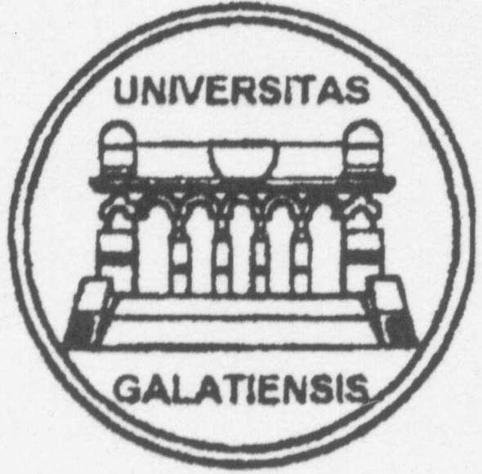
UNIVERSITATEA "DUNĂREA DE JOS" GALAŢI
FACULTATEA DE MEDICINĂ ŞI FARMACIE
SPECIALIZAREA FARMACIE
Adresa: Str. Al. I. Cuza, nr. 35, 800010,Galati
Nr. telefon / fax: 400236412100
E-mail:medicine@ugal.ro

FIŞA DISCIPLINEI

CHIMIE ORGANICĂ

Denumirea disciplinei
Anul de studiu | II | Semestrul | I | Tipul de evaluare finală (E/V) |  |  |  | E
Regimul disciplinei (Ob, Op, F) |  |  |  |  |  | Ob. | Nr. de credite | 7
Total ore din planul de învăţământ |  | 168 | Totalul ore studiu individual |  |  | 160
Titularul disciplinei  ( grad didactic şi ştiinţific, nume, prenume) | Titular curs |  |  |  | Titular seminar / lucrări practice
 | Conf.dr. Dinica Rodica-Mihaela |  |  |  | Sef lucrari dr.Furdui Bianca
Catedra de specialitate | Departamentul de Stiinte Morfologice

Numărul total de ore (pe semestru) din planul de învăţământ
Total | C | S | LP
84 | 42 | - | 42

Competenţe generale (competenţele generale sunt menţionate în fişa specializării)
Competenţe specifice disciplinei | 1. Cunoaştere, înţelegere, explicare şi interpretare ( de exemplu : cunoaşterea şi utilizarea adecvată a noţiunilor specifice disciplinei, explicarea şi interpretarea unor idei, proiecte, procese, precum şi a conţinuturilor teoretice şi practice ale disciplinei)  - cunoaşterea şi utilizarea adecvată a noţiunilor specifice chimiei organice;  - cunoaşterea elementelor fundamentale de chimie organică;  - cunoaşterea bazelor teoretice în domeniul structurii şi reactivităţii compuşilor organici;  - explicarea şi interpretarea unor mecanisme, procese, precum şi a conţinutului teoretic şi practic al disciplinei;  - abordarea studiului proceselor chimice prin intermediul noţiunilor specifice chimiei organice;  - cunoaşterea principalelor metode de obţinere şi proprietăţi chimice ale claselor de compuşi studiate precum şi aplicaţiile acestora
Competenţe specifice disciplinei | 2. Instrumental-aplicative (de exemplu : proiectarea şi evaluarea activităţilor practice specifice; utilizarea unor metode, tehnici şi instrumente de investigare şi aplicare)  proiectarea şi evaluarea activităţilor practice specifice chimiei organice  - utilizarea unor metode, tehnici şi instrumente de investigare şi aplicare  - depinderea abilităţii de a realiza sinteza unor compuşi organici conform unor protocoale de lucru anterior stabilite  - stăpânirea principalelor metode de identificare şi sinteză ale claselor de compuşi organici cu funcţiuni simple  - realizarea sintezei unui compus organic dat, de la documentare până la obţinerea produsului finit pur şi caracterizarea acestuia
Competenţe specifice disciplinei | 3. Atitudinale (de exemplu : manifestarea unor atitudini pozitive şi responsabile faţă de domeniul ştiinţific / cultivarea unui mediu ştiinţific centrat pe valori şi relaţii democratice / promovarea unui sistem de valori culturale, morale şi civice / valorificare optimă şi creativă a propriului potenţial în activităţile ştiinţifice / implicarea în dezvoltarea instituţională şi în promovarea inovaţiilor ştiinţifice / angajarea în relaţii de parteneriat cu alte persoane – instituţii cu responsabilităţi similare – participarea la propria dezvoltare profesională)  -manifestarea unor atitudini pozitive şi responsabile faţă de domeniul chimie organice  - valorificarea optimă şi creativă a propriului potenţial în activităţile ştiinţifice  - participarea la propria dezvoltare profesională

Conţinutul disciplinei
Tematică generală | Tematică curs | Tematică seminar / lucrări practice
Tematică generală | Obiectul chimiei organice. Structura compuşilor organici. Legături chimice în chimia organică. Hibridizarea. Geometria moleculelor organice. Polaritatea legăturii covalente. Momentul de dipol.Efectele electronice în moleculele organice (efectul inductiv şi electromer). Izomeria compuşilor organici.  Metode spectrale în studiul compuşilor organici. Alcani şi cicloalcani. Alchene şi alchine  AreneCompuşi halogenaţi. Alcooli şi fenoli. Comparaţie între structura şi reactivitatea alcoolilor şi fenolilor. Metode de obtinere. Eteri. Compuşi organici cu funcţiuni simple ale azotului. Nitroderivati. Amine: Combinaţii carbonilice saturate şi nesaturate. | - Instructaj N.T.S.M. şi P.S.I. Aparatură şi lucrări specifice de chimiei organice.  Indicaţii pentru cercetarea literaturii de specialitate în chimia organică. Întocmirea unui referat din literatura de specialitate, vizită la bibliotecă.Criterii de puritate ale unui compus organic.  Metode de purificare ale substanţelor Metode spectroscopice pentru determinarea structurii compuşilor organici. Izomeria compuşilor organici. Analiza elementară calitativă şi cantitativă. Sinteze de hidrocarburi. Reacţii de identificare a legăturilor nesaturate. Teste pentru hidrocarburi aromatice. Sinteza nitrobenzenului şi a m-dinitrobenzenului. Reacţii de identificare pentru derivaţii halogenaţi.  Reacţii pentru alcooli şi polioli; dozarea glicerinei. Sinteza fenolului. Reacţii pentru fenoli şi eteri. Dozarea fenolului.  Sinteza acidului sulfanilic. Sulfonarea naftalinei. Caracterizarea compuşilor organici cu sulf. Reacţii de identificare pentru amine.. Reacţii pentru nitroderivaţi şi nitrozoderivaţi Identificarea compuşilor carboniliciStudiul reacţiei de oxido-reducere Cannizzaro şi aplicaţiile ei practice. Sinteza acetofenonoximei.
Bibliografie obligatorie  Selectivă | - Iovu I.M., Chimie Organică , Ed.Didactică şi Pedagogică, Bucureşti,1999;  - Neniţescu C.D., Chimie Organică vol I şi II, Ed.Didactică şi Pedagogică, Bucureşti, 1980;  - Avram M., Chimie Organică, Ed. Academiei, Bucureşti, 1983;  - Georgescu M., Chimie Organică, Ed. Academica, Galaţi, 2001  - Dinică R., Chimie Organică. Hidrocarburi, Ed. Fundaţiei Universitare „Dunărea de Jos”, Galaţi, 2003;  - Dinică R., Chimie Organică. Compuşi Organici cu Funcţiuni, Ed. Fundaţiei Universitare „Dunărea de Jos”, Galaţi, 2004;  - Dinică R., Georgescu M., Chimie Organică, Ed. Fundaţiei Universitare „Dunărea de Jos”, Galaţi, 2008;  - Georgescu M., Dinică R., Furdui B., Lucrări Practice de Chimie Organică Preparativă, Ed. Fundaţiei Universitare „Dunărea de Jos”, Galaţi, 2004;  - Florea T., Dinică R., Creţu R., Furdui B., Lucrări practice de chimie organică, Ed. Academica, Galaţi, 2006;

La stabilirea notei finale se iau în considerare |  | Ponderea exprimată în %  {total = 100%}
- Media notelor acordate la seminar / lucrări practice |  | 30% din care
- Notele obţinute la testele periodice sau parţiale
- Nota acordată pentru frecvenţa şi conduita la activităţi |  | 10%
- Notele acordate pentru temele de casă, referate, eseuri, traduceri, studii de caz … |  | 10%
- Notele acordate pentru participarea la cercuri ştiinţifice şi/sau la concursuri profesionale |  | 10%
- Nota acordată la examinarea finală 60%
- Alte note
Cerinţe minime de promovare (pentru nota 5) :  Însuşirea noţiunilor elementare de bază ale disciplinei; însuşirea deprinderilor aplicative de bază şi probarea lor; realizarea unui proiect individual respectând minimum de cerinţe ştiinţifice | Cerinţe maxime de promovare (pentru nota 10) :  Probarea la superlativ a însuşirii cât mai complete a cunoştinţelor teoretice şi a aptitudinilor aferente studiului acestei discipline; realizarea unui proiect individual cât mai aproape de standardele publicării într-o revistă

Estimaţi timpul total (ore pe semestru) al activităţilor de studiu individual pretinse studentului (completaţi cu zero activităţile care nu sunt cerute)
1. descifrarea şi studiul notiţelor de curs | 14 |  | 8. pregătire prezentări orale
2. studiu după manual, suport de curs | 16 |  | 9. pregătire examinare finală | 60
3. studiul bibliografiei minimale indicate | 24 |  | 10. consultaţii | 6
4. documentare suplimentară în bibliotecă | 6 |  | 11. documentare pe net | 10
5. activitate specifică de pregătire pt. seminar /  lucrări practice | 14 |  | 12. alte activităţi
6. realizare teme de casă, eseuri, referate,  proiecte, traduceri etc. | 10 |  | 13. alte activităţi
7. pregătire teste periodice sau parţiale |  |  | 14. alte activităţi
Total ore studiu individual (pe semestru) =160

Data întocmirii: 10. 10. 2010

Titular curs: Conf.univ.dr. Dinica Rodica-Mihaela

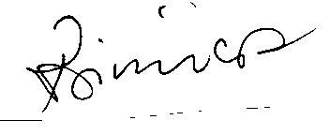
Semnătura:

Titular lucrări practice : Sef lucrari dr.Furdui Bianca
Semnătura:

Coordonator colectiv chimie: Sef departament chimie, fizica si mediu:
Conf.univ.dr.Dinica Rodica Conf.univ.dr.Gheorghe Zgherea

Decan,
Prof.univ.dr. Lucian GEORGESCU

Decan, Sef depertament
Prof.univ.dr. Aurel Nechita Conf.univ.dr. Iuliu Fulga

